



**دانشگاه صنعتی سیرجان**

دانشکده­ي مهندسیمکانیک

مدیریتتحصیلاتتکمیلی

پايان‌نامه‌ي کارشناسي‌ارشد مهندسي مکانیک

رشته‌ي مکانیک گرايش مهندسیطراحیکاربردی

**کنترل بهینه گام به عقب فازیبرای یک کوادروتور چهار درجه آزادی**

استادراهنما

**---------**

نگارنده

**--------**

**مهرماه 1398**



**دانشگاه صنعتی سیرجان**

دانشکده­ي مهندسی مکانیک

پايان‌نامه‌يکارشناسي‌ارشد مهندسيمکانیک

رشته‌ي مکانیک گرايش مهندسیطراحیکاربردی

**به وسیله**

**------------**

**کنترل بهینه گام به عقب فازیبرای یک کوادروتور چهار درجه آزادی**

**در تاريخ .../.../1398 توسط هيأت داوران زير بررسي و با درجه­ی ........ به تصويب نهايي رسيد.**

1- استاد راهنماي پايان­نامه ------------- با مرتبه­ي علمي دانشیار امضاء

2- استاد داور داخل گروه مکانیک -------------- با مرتبه­ي علمي استادیار امضاء

3ـ استاد داور داخل گروه مکانیک --------- با مرتبه­ي علمي استادیار امضاء

4ـ نماينده­ي تحصيلات تكميلي ------------- با مرتبه ي علمي استادیار امضاء

**تعهدنامه اصالت اثر**

**اينجانب ------------- تعهد مي­كنم كه مطالب مندرج در اين پایان‌نامه حاصل كار پژوهشي اينجانب است و به دستاوردهاي پژوهشي ديگران كه در اين نوشته از آن استفاده‌شده است مطابق مقررات ارجاع گرديده است. اين پایان‌نامهپیش‌ازاین براي احراز هيچ مدرك هم‌سطح يا بالاتر ارائه نشده است.**

**كليه حقوق مادي و معنوي اين اثر متعلق به دانشگاه صنعتی سیرجان می‌باشد.**

**نام و نام خانوادگي دانشجو:**

**امضاء**

**چکیده**

با توجه به دینامیک غیرخطی کوادروتور و امکان وجود نامعینی­ها، نویز و اغتشاش در پرواز کوادروتور، نیاز به یک کنترل‌کننده مقاوم در برابر مشکلات مذکور به‌شدت احساس می‌شود. در این تحقیق، یک کنترلر مقاوم و تطبیقی برای مدل دینامیکی کوادروتور طراحی و ساخته‌شده در دانشگاه صنعتی سیرجان پیاده‌سازی شده است. کنترلر گام به عقب به‌عنوان کنترلر اصلی طراحی‌ و ضرایب بهره­ آن توسط یک سیستم فازی به‌صورت لحظه­ای تنظیم شده­اند. سیستم فازی انتخابی از موتور استنتاج ضرب، فازی‌ساز منفرد و فازی­زدای میانگین مراکز استفاده میکند. در ادامه، پارامترهای سیستم فازی توسط یک روش بهینه‌سازی چندهدفه جدید برپایه الگوریتم گرگ خاکستری با در نظر گرفتن دو تابع هدف به­صورت مجموع خطا و مجموع نیروی کنترلی بهینه‌شده­اند. در آخر، روش کنترلی پیشنهادی در محیط نرم­افزار متلب مدل‌سازی شده تا از عملکرد مناسب روش­ پیشنهادی اطمینان حاصل شود.

**واژه­های کلیدی**

کنترل، کوادروتور، کنترل ترکیبی، کنترل مقاوم، کنترل تطبیقی، کنترل بهینه، کنترل گام به عقب، منطق فازی، بهینه‌سازی چندهدفه، الگوریتم گرگ خاکستری.

**فهرست**

فصلاول 1

1ـمقدمهوپیشینهتحقیق 1

1ـ1ـکوادروتور 1

1ـ1ـ1ـمقدمه 1

1ـ1ـ2ـتئوریحرکتکوادروتور 2

1ـ1ـ3ـتاریخچهپیدایشکوادروتور 3

1ـ1ـ4ـمزایایاستفادهازکوادروتور 6

1ـ2ـکنترلگامبهعقب 7

1ـ2ـ1ـمقدمه 7

1ـ2ـ2ـگامبهعقب 7

1ـ3ـبهینه‌سازی 8

1ـ3ـ1ـمقدمه 8

1ـ3ـ2ـبهینه‌سازی 8

1ـ3ـ3ـبهینه‌سازیتکهدفه 9

1ـ3ـ4ـبهینه‌سازیچندهدفه 10

1ـ3ـ5ـالگوریتم‌هایابتکاریوتکاملی 13

1ـ3ـ6ـبهینه‌سازیدراینمطالعه 14

1ـ3ـ7ـمطالعاتاخیر 15

1ـ4ـتعریفمساله 16

1ـ5ـضرورتانجامتحقیق 16

1ـ6ـاهدافتحقیق 16

1ـ7ـنوآوریتحقیق 16

1ـ8ـفصل­هایپایان­نامه 16

فصلدوم 17

2ـمعادلاتدینامیکیوطراحیکنترلرگامبهعقب 17

2ـ1ـفرضیاتودستگاههایمختصات 17

2ـ1ـ1ـفرضیاتسادهکننده 17

2ـ1ـ2ـماتریس‌هایدورانوزوایایاویلر 17

2ـ1ـ3ـدستگاههایمختصات 18

2ـ2ـمدلدینامیکی 20

2ـ2ـ1ـمعادلاتحرکتانتقالی 20

فصلسوم 23

3ـسیستمفازیوترکیبآنباکنترلرگامبهعقب 23

3ـ1ـمعرفیمنطقوسیستمفازی 23

3ـ1ـ1ـمنطقفازیوسیستمفازی 23

3ـ1ـ2ـمجموعه‌هایفازی 24

3ـ1ـ3ـتوابعضریبعضویت 24

**فهرست تصاویر**

شکل ‏1-1: نمایش بردارهای تراست و جهت چرخش ملخ‌ها در کوادروتور[1]. 2

شکل ‏1-2: نحوه افزایشیا کاهش ارتفاع کوادروتور[1]. 2

شکل ‏1-3: نحوه انجام حرکت پیچ توسط کوادروتور[1]. 3

شکل ‏1-4: نحوه انجام حرکت رول توسط کوادروتور[1]. 3

شکل ‏1-5: نحوه انجام حرکت یاو توسط کوادروتور[1]. 3

شکل ‏1-6: کوادروتور ساخته‌شده تحت نظارت پروفسور چارلز ریچارت، توسط برادران برگوییت، لوئیس و جاکوویس [2]. 4

شکل ‏1-7: کوادروتور ساخته‌شده توسط جورج دی بوتزات در 21 فوریه 1922 [2]. 5

شکل ‏1-8: کوادروتور طراحی و ساخته‌شده در دانشگاه صنعتی سیرجان[3]. 6

شکل ‏1-9: نمونه یک جبهه پرتو براییک سیستم کنترلی. 11

شکل ‏1-10: نمونهای از جبهه پارتو برای بهینه‌سازی دو هدفه. 13

شکل ‏2-1: محور مختصات بدنی و محور مختصات اینرسی[1]. 19

شکل ‏3-1: چند نمونه از توابع عضویت [29]. 24

**فهرست جداول**

جدول ‏1-1: پارامترهای فیزیکی کوادروتور ساخته‌شده در دانشگاه صنعتی سیرجان. 6

فصل اول

# مقدمه و پیشینه تحقیق

## کوادروتور

### مقدمه

کوادروتور یا کوادکوپتر یک سازه پروازی به شکل بعلاوه یا علامت ضرب است که در انتهای هر بازو یک موتور و پروانه قرار دارد و نیروی محرکه موردنیاز برای مانور پروازی را تأمینمی‌کند. نیروی تولیدشده توسط این موتورها توسط قوانین کنترلی به‌صورت جداگانه تعیین می‌شود. برخلاف هلیکوپتر­ها، کوادروتورها از ملخ با پیچ ثابت استفاده می‌کنند و جهت چرخش آن­ها دوبه‌دو یکسان است. به این صورت که جهت چرخش موتورهای روبروی هم و متصل به یک بازو، هم‌جهت و در خلاف جهت بازوی دیگر دوران می‌کنند. این امر سبب پایداری مختصات یاو[1] پرنده می‌شوند و از چرخش پرنده حول محور عمود بر سطح زمین جلوگیری می‌کند. کوادروتور موردمطالعه در این پایان­نامه قابلیت مانور­های هوایی، زمینی و دریایی را داراست. نیروی محرکه و موتورها برای هرکدام از این مانور­ها از دیگری مجزا می‌باشد. لذا در این مطالعه، فقط معادلات موردنیاز برای مانور­های پروازی مد­نظر قرار داده‌شده است.

### تئوری حرکت کوادروتور

کوادروتور یک پرنده باقابلیت مانور نسبتاً بالاو دارای چهار ملخ مجزاست که ملخ‌ها دوبه‌دو در خلاف جهت هم حرکت می‌کنند تا از دوران کوادروتور در جهت یاو جلوگیری شود. دوران ملخ‌هابدین‌صورت است که موتورهای متصل به دو بازوی موازی ساعت‌گرد و موتورهای متصل به بازوی عمود آن در جهت پادساعت‌گرد حرکت می‌کنند (). با تغییر سرعت چهار ملخ به یک اندازه، نیروی لیفت تغییر می‌کند و پرنده در جهت عمود حرکت کرده و صعود می‌کند (). با توجه به برای دوران پیچ کوادروتور باید سرعت موتور 1 کاهش و سرعت موتور 3 به همان اندازه افزایش یابد و دور موتورهای 2 و 4 ثابت باشد. برای حرکت رول نیز همین امر برای موتورهای 2 و 4 تکرار می‌شود و دور موتورهای 1و 3 ثابت می‌ماند (). برای حرکت یاو پادساعت‌گرد، بایستی دور موتورهای 1 و 3 کاهش و دور موتورهای 2و 4 به همان اندازه افزایش یابد (). این امر باعث افزایش اختلاف مجموع گشتاور موتورهای 2و 4 نسبت به مجموع گشتاور موتورهای 1 و3 می‌شود و یک گشتاور پادساعت‌گرد کلی به پرنده اعمال می‌شود که باعث حرکت یاو پرنده می‌شود.

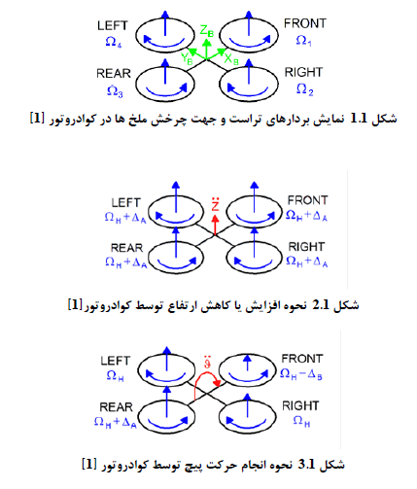

شکل ‏1-1: نمایش بردار­هایتراستوجهتچرخشملخ‌هادرکوادروتور[1].



شکل ‏1-2: نحوه افزایش یا کاهش ارتفاع کوادروتور[1].



شکل ‏1-3: نحوه انجام حرکت پیچ توسط کوادروتور[1].

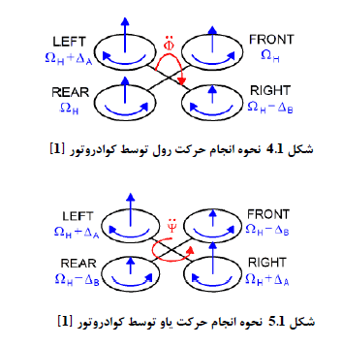

شکل ‏1-4: نحوه انجام حرکت رول توسط کوادروتور[1].



شکل ‏1-5: نحوه انجام حرکت یاو توسط کوادروتور[1].

### تاریخچه پیدایش کوادروتور

کوادروتور برای اولین بار در سال 1907 تحت نظارت پروفسور چارلز ریچارت[2] توسط برادران لوئیس،[3] و ژاک برگوییت[4] ساخته و چایروپلین[5]نام‌گذاری شد (). ساختار آن شاملچهار میله نگه‌دارنده و چهار ملخ در انتهای هر میله بود؛ اما هیچ‌گاه پرواز نکرد زیرا فاقد پایداری و ابزار کنترلی مناسب بود[2].

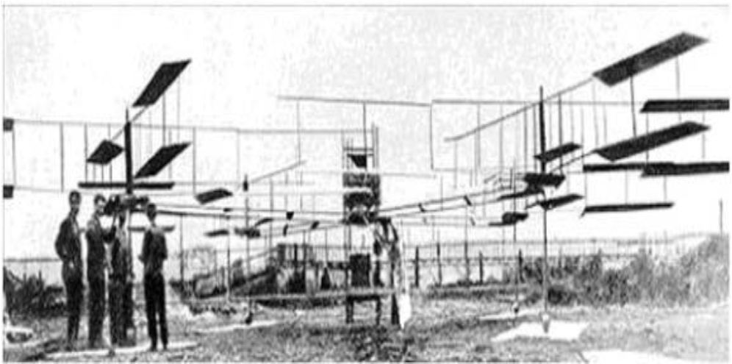

شکل ‏1-6: کوادروتور ساخته‌شده تحت نظارت پروفسور چارلز ریچارت، توسط برادران برگوییت، لوئیس و جاکوویس[2].

در ادامه­ تحقیقات این مهاجر روسی، جرج دی بوت[6] در سال 1922 به ایالات‌متحده رفته و اولین نوع از بزرگ‌ترین هلیکوپترهای زمان خود را با همکاری ایوان جروم[7] را شروع به ساخت نمود (). این هلیکوپتر درواقع یک کوادروتور واقعی با یک بدنه خرپایی بود. این کوادروتور دارای چهار روتور 6 ملخه در انتهای هرکدام از بازو­های خود بود و اولین پرواز این پرنده در پایان سال 1922 با موفقیت انجام گرفت. با توجه به شباهت ساختار پروازی به هلیکوپتر به‌عنوان اولین پرواز هلیکوپتر نیز به‌حسابمی‌آید؛ اما در ادامه به دلیل نبود علاقه نظامی و هزینه بالای ساخت، این پروژه متوقف گردید[2].

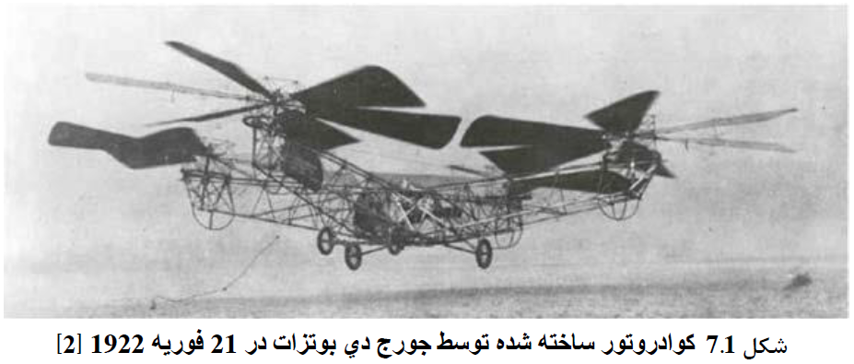

شکل ‏1-7: کوادروتور ساخته‌شده توسط جورج دی بوتزات در 21 فوریه 1922 [2].

ساخت این نوع کوادروتور توسط اتین اوهمیشن[8] در سال 1924 ادامه یافت. بعد از اصلاح ایراد­های قبلی و بهبود ساخت این کوادروتور، این پرنده مسافت یک کیلومتر را پرواز نمود و نتیجه بسیار موفقیت‌آمیزی حاصل گردید. این مسافت به‌عنوانطولانی‌ترین میسر طی شده توسط کوادروتور در زمان خود به ثبت رسید [2].

* کوادروتور طراحی و ساخته‌شده در دانشگاه صنعتی سیرجان

این کوادروتور چندمنظوره در دانشگاه صنعتی سیرجان در سال 2016 طراحی، ساخته‌ و ثبت اختراع شده است[3] (). این کوادروتور به‌منظور مانیتورینگ و مطالعه کویر نمک سیرجان طراحی­شده و قابلیت حرکت و مانور در هوا، خشکی و سطح آب را داراست. در ،تمامی خصوصیات و پارامترهای فیزیکی این پرنده آورده شده است.

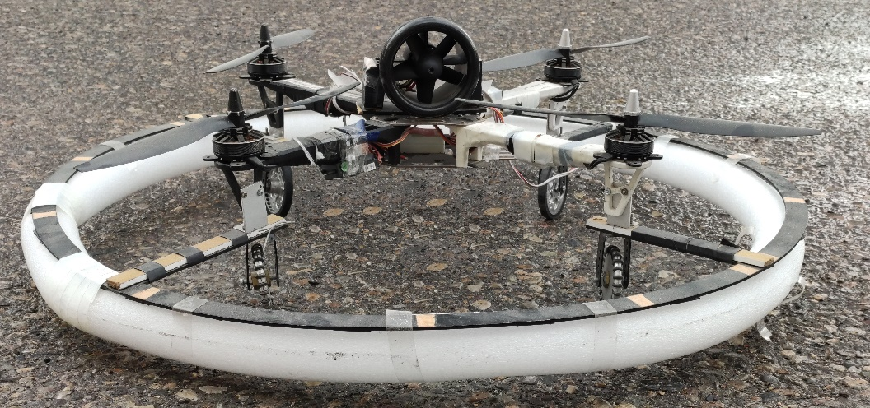

شکل ‏1-8: کوادروتور طراحی و ساخته‌شده در دانشگاه صنعتی سیرجان[3].

جدول ‏1-1: پارامترهای فیزیکی کوادروتور ساخته‌شده در دانشگاه صنعتی سیرجان.

|  |  |  |
| --- | --- | --- |
| پارامتر فیزیکی | پارامتر فیزیکی | مقدار |
| جرم | $m$*(kg)* | 1.25 |
| فاصله بین مرکز پره­ها تا مرکز جرم | $l$*(cm)* | 23 |
| اینرسی حول محور z | *(kgm2)* | 0.0036 |
| اینرسی حول محور x | *(kgm2)* | 0.00251 |
| اینرسی حول محور y | *(kgm2)* | 0.0021 |
| ضریب تراست | *B (Ns2)* | 645 |
| ضریب دراگ | *D (*Nms2*)* | 0.8107 |
| اینرسی روتور | *(*kgm2*)* | 1.808105 |

### مزایای استفاده از کوادروتور

در ادامه، مزایای به­کارگیری کوادروتورها به اختصار لیست شده­اند.

* مانور پذیری بالا
* سادگی ساخت
* هزینه تعمیر و نگهداری پایین
* نبود ریسک پرواز کروی به دلیل بدون سرنشین بودن
* پرواز و نشست عمودی یا V.T.O.L[9]
* پرواز و انجام مأموریت توسط یک نفر در هر مکانی.
* انتقال اطلاعات به‌صورت تصویری
* امکان فیلم‌برداری و مطالعه مکان­های صعب­العبور
* امکان فیلم‌برداری و پخش به‌صورت زنده و هم‌زمان
* صدای کم پرنده در مقایسه با دیگر پرنده­های بدون سرنشین
* قفل نمودن دوربین بر روی موقعیت و حفظ موقعیت کوادروتور در هر شرایطی

## کنترل گام به عقب

### مقدمه

در تئوری کنترل، کنترل گام به عقب یک تکنیک ابداع‌شده برای طراحی کنترلر پایدار برای یک سری خاص از سیستم­های دینامیکی غیرخطی می‌باشد[4]. این سیستم­ها از زیر سیستم­هایی ساخته‌شده‌اند که خود از زیر یک سیستم­ غیرقابل ساده‌سازی نشأت می‌گیرد که با استفاده از روش دیگری می‌توان پایدار شوند. به دلیل این ساختار بازگشتی، طراح می‌تواند فرآیند طراحی را از یک قسمت درونی پایدار از سیستم شروع کند و به‌صورت تدریجی کنترلر جدیدی را برای پایدارسازی سیستم‌های بیرونی دیگر طراحی کند. این فرآیند طراحی زمانی که به آخرین سیستم بیرونی رسید به اتمام می­رسد. به همین دلیل این کنترلر را به‌عنوان کنترلر گام به عقب می‌شناسند.

### گام به عقب

گرچه طراحی کنترلربرای سیستم­های خطی و یا خطی­سازی معادلات سیستم کار طراحی را ساده می‌کند، اما بایستی این نکته را خاطرنشان کرد که این روش‌های طراحی نیازمند معادلات دینامیکی ساده و یا ساده‌سازی این معادلات به‌گونه‌ای است که امکان از بین رفتن رفتار خاصی از سیستم در معادلات شود. خوشبختانه روش‌های بازگشتی متفاوتی به نام روش‌های گام به عقب وجود دارد که می‌تواند این مشکل معادلات با درجه نسبی و بالاتر را حل کند. کلید و شروع ایده گام به عقب از قانون شناخته‌شده‌ای به نام قانون و تابع لیاپانوف[10]نشأت می‌گیرد. نیاز اول قوانین کنترل گام به عقب این است که سیستم موردنظر برای کنترل بایستی قابل پایدارسازی توسط اینتابع باشد. این پایدارسازی نیازمند یک قانون پس‌خورد[11] جدید برای این تابع است. این ایده بسیار ساده به‌عنوان یک ابزار صریح برای سیستم­های غیرخطی سیمتریک[12] به کار می‌رود. انواع مختلفی ازاین‌روش وجود دارد و هرروزه به آن­ها اضافه می‌شود. از معروف‌ترین و قدیمی‌ترین این روش­ها می‌توان به روش گام به عقب[13] کلی، گام به عقب تک قدمی[14]، گام به عقب چند قدمی[15]، همچنین، گام به عقب تک انتگرالی[16] و گام به عقب چند انتگرالی[17] که از زیرشاخه‌های روش گام به عقب انتگرالی[18] هستند، اشاره کرد[5].

## بهینه‌سازی

### مقدمه

یکی از مسائلی که بشریت همواره در رویارویی با مسائل مختلف واقعی با آن روبرو بوده بهینه‌سازی است. این سؤال که چون‌که سیستم طراحی‌شده به‌صورت بهینه و با کمترین هزینه رفتار کند، همیشه ذهن مهندسین را درگیر خود ساخته است. امروزه کاربرد بهینه‌سازی در صنایع و شاخه­های مختلف ازجمله مهندسی، تجارت، حمل‌ونقل و صنعت بر کسی پوشیده نیست. مسائل بهینه‌سازی را می‌توان بر اساس نوع مسئله و محدودیت­های آن، نوع و ماهیت متغیرهای طراحی و تعداد توابع هدف دسته‌بندی و طبقه‌بندی کرد. قابل‌ذکر است که گذشت زمان و نیاز روزافزون بشر به بهینه‌سازی، باعث پیشرفت، دگرگونی و پدید آمدن روش‌های مختلف برای بهینه‌سازی مسائل متفاوت شده است. از روش‌های کلاسیک گرفته تا الگوریتم‌های فرا ابتکاری و تکاملی، هرکدام بسته به شرایط و نوع مسئله، جهت بهینه‌سازی برای اهداف مختلف استفاده می‌شوند. بهینه‌سازی یک مسئله، با پیچیده‌تر شدن مسئله، افزایش و مشکل شدن قیدهای آنو داشتن توابع چندگانه طراحی، توسط روش‌های کلاسیک مشکل و در پاره­ای از مسائل غیرممکن می‌شود. این امر عرصه را برای الگوریتم‌های فرا ابتکاری و تکاملی باز می‌کند.

### بهینه‌سازی

بهینه‌سازی شاخه‌ای از علم محاسبات و ریاضی است که روش‌های متفاوت یافتن بهترین جواب یک مسئله مطالعه می‌کند. معمولاً، نقطه بهینه یک مسئله نقطه اکسترمم تابع هدف آن مسئله می‌باشد. در بیشتر مواقع، یک مسئله بهینه‌سازی را می‌توان بدون از دست دادن کلیت مسئله، به‌عنوان یک مسئله کمینه‌سازی بیان کرد. با این توصیفو به بیان ساده‌تر، جواب یک مسئله بهینه‌سازی موقعیت و نقطه‌ای است که تابع هدف مسئله را کمینه نماید و هدف بهینه‌سازی پیدا کردن چنین نقطه‌ای است.

الگوریتم‌های بهینه‌سازی به دودسته تک هدفه و چندهدفه دسته‌بندی می‌شوند. توابع تک هدفه دارای یک تابع وابسته به یک یا چندین متغیر دیگرند که الگوریتم‌های بهینه‌سازی فرا ابتکاری به‌صورت هدفمند با تغییر این متغیر یا متغیرها نقطه و موقعیت بهینه را برای تک تابع تعریف‌شده پیدا می‌کند. در مقابل الگوریتم‌های تک هدفه الگوریتم‌های چندهدفه قرار دارند که برای مسائلی که دارای دو یا چند تابع هدف هستند بکار می‌رود. این توابع هدف خود می‌توانند وابسته به یک یا چند متغیر و یا حتی وابسته به یکدیگر باشند. محاسبه نقطه کمینه برای چنین مسائلی توسط روش‌های کلاسیک بسیار پیچیده و حتی غیرممکن می‌باشد. در ادامه، انواع الگوریتم‌ها و مسائل بهینه‌سازی معرفی و بررسی میشوند [6].

### بهینه‌سازی تک هدفه[19]

یک مسئله یا الگوریتم بهینه‌سازی تک هدفه همان‌طور که از اسم آن پیداست، دارای یک تابع هدف برای بهینه‌سازی است. این تابع هدف، خود می‌تواند وابسته به چندین متغیر طراحی باشد. یک مسئله بهینه‌سازی تک هدفه در کلی‌ترین حالتش به‌صورت زیر بیان می‌شود.

|  |  |
| --- | --- |
| **(‏1ـ)** |  |

که در آن $f$ تنها تابع هدف، $x$ بردار متغیرهای طراحی، $g_{i}$ قیدهای مساوی و $h_{i}$ قیدهای نامساوی است.

### بهینه‌سازی چندهدفه[20]

در اکثر مسائل بهینه‌سازی مهندسی و صنعتی، بیش از یک تابع هدف برای بهینه‌سازی مدنظر طراحان است. اهداف طراحی این مسائل معمولاً به‌گونه‌ای است که دو یا چند هدف طراحی در تضاد با یکدیگر هستند و باید هم‌زمان بهینه شوند. برای مثال می‌توان به قدرت یک موتور و توان مصرفی آن اشاره کرد؛ یا در این تحقیق، نیروی کنترلی مصرفی و خطای حالت­های سیستم. در این‌گونه مسائل برخلاف مسائل تک هدفی که فقط دارای یک نقطه اکسترمم هستند، مجموعه‌ای از بردارهای طراحی به‌عنوان جواب به دست می­آیند. این بردارها هیچ‌کدام بر دیگری برتری نداشته و کاملاً بسته به طراح است که کدام بردار برای تابع هدف تعریف‌شده انتخاب شود. به مجموعه این بردارها جبهه پارتو[21] گفته می‌شود.در نمونه‌ای از این جبهه برای یک سیستم کنترلی طراحی‌شده به روش[22]LQRبرای کوادکوپتر استفاده‌شده در این مطالعه را نشان می‌دهد [6].

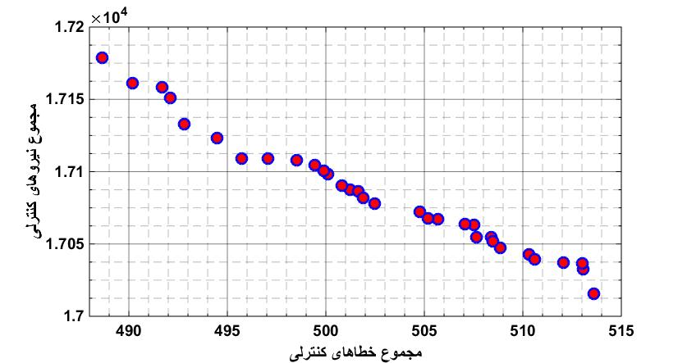

شکل ‏1-9: نمونهیکجبههپرتوبراییکسیستمکنترلی.

شکل کلی و استاندارد یک مسئله بهینه‌سازی چندهدفه، به‌صورت زیر بیان می‌شود.

|  |  |
| --- | --- |
| **(‏1ـ)** |  |

*که بردار توابع هدف مسئله می‌باشد.*

*همان‌طور که بیان شد، مسائل بهینه‌سازی چندهدفه با مسائل بهینه‌سازی تک هدفه بسیار متفاوت هستند. در بهینه‌سازی تک هدفه، هدف پیدا کردن مختصات نقطه‌ای در فضای جستجو[23] است که مطلقاً از هر نقطه دیگر در این فضا برتری داشته باشد. این در حالی است که در مسائل بهینه‌سازی چندهدفه الزاماً چنین نقطه‌ای با برتری مطلق وجود ندارد. وجود نداشتن این برتری به این دلیل است که معمولاً این توابع هدف با یکدیگر در تضاد هستند و انتخاب نقطه نامناسب برای یک تابع هدف می‌تواند برای دیگر تابع هدف مناسب باشد. از این نظر، همواره مجموعه‌ای از جواب‌ها برای یک مسئله بهینه‌سازی چندهدفه انتظار می‌رود که به‌سادگی قابلیت مقایسه با یکدیگر نیستند. این جواب‌ها جواب‌های غیر برتر[24] یا جواب‌های بهینه پارتویی[25] نام دارند. اصطلاح پارتو از نام اقتصاددان ایتالیایی، ویلفردو پارتو[26]، کسی که برای اولین بار نظریه بهینه‌سازی چندهدفه را در اقتصاد بیان کرد، گرفته‌شده است. در ادامه چند تعریف برای توصیف بهتر مفهوم بهینگی بیان می‌شوند.*

***غلبه پارتو[27]***

*بردار بر بردار $v={\left[v_{1},v_{2},…,v_{n}\right]}^{T}$ غلبه پارتویی دارد و با $u≺v$ نشان می‌دهند اگر و فقط اگر:*

|  |  |
| --- | --- |
| (‏1ـ) |  |

***غیر برتر[28]***

*بردار متغیرهای تصمیم $x^{*}∈X⊂R^{n}$ که در آن $X$ به‌عنوان ناحیه قابل‌قبول تعریف می‌شود، غیر برتر است اگر هیچ‌کدام از بردارهای $x^{'}∈X$ بر $x^{*}$ غلبه پارتویی نیابد به عبارت دیگر:*

|  |  |
| --- | --- |
| (‏1ـ) |  |

**بهینه پارتویی[29]**

*بردار متغیرهای تصمیم $x^{*}∈X⊂R^{n}$ یک بهینه پارتویی تعریف می‌شود، اگر این بردار یک غیر برتر در $X$ باشد.*

**مجموعه بهینه پارتویی[30]**

یک مجموعه در مسائل بهینه‌سازی چند هدفی، زمانی بهینه پارتویی یا به‌طور ساده­تر مجموعه پارتو نامیده می‌شود و با $P^{*}$ نمایش داده می‌شود اگر شامل تمامی بردارهای پارتویی باشد.

**جبهه بهینه پارتویی[31]**

جبهه بهینه پارتو یا ساده­تر، جبهه پارتو $PF^{*}$ به‌صورت زیر تعریف می‌شود.

|  |  |
| --- | --- |
| (‏1ـ) |  |

مفهوم بهینه چند هدفی را نشان می‌دهد. $F_{1}و F_{2}$ دو تابع هدفی هستند که بایستی بهینه شوند.

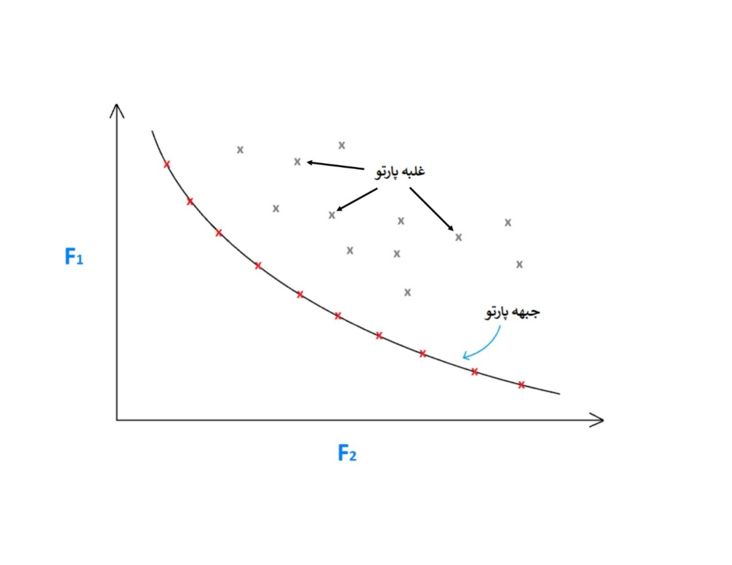

شکل ‏1-10: نمونه­ای از جبهه پارتو برای بهینه‌سازی دو هدفه.

در مسائل بهینه‌سازی چندهدفه مجموعه نقاط غیر برتر در یک مکان متفاوتی از جمعیت ذخیره می‌شود و آن آرشیومی­نامند؛ اما اگر همه جواب‌های غیر برتر در آرشیو نگه‌داشته شوند، اندازه آن به‌سرعت افزایش خواهد یافت، زیرا بعد از هر تکرار جواب‌های غیر برتر جدیدی به آن اضافه می‌شود.این امر به دلیل نیاز به فضای محاسباتی و ذخیره‌سازی بالا و البته مقایسه هرکدام از جواب‌های جدید با جواب‌های ساکن در آرشیو، مشکل‌ساز می‌شود؛ زیرا بایستی در هر مرتبه تکرار آرشیو به‌روز شود. به همین دلیل، این بروز شدن ممکن است ازنظر محاسباتی بسیار هزینه‌بر شود. درهرصورت، آرشیو بایستی محدود باشدکه این خود نیازمند قیود اضافی برای تصمیم‌گیری در مورد اینکه کدام‌یک از جواب‌های غیر برتر بایستی نگه‌داشته شوند و کدام‌یک از آرشیو حذف شوند، می‌باشد. در مورد این قیود در فصل­های بعدی توضیح بیشتری داده خواهد شد[7].

### الگوریتم‌های ابتکاری و تکاملی

در مقابل ضعف روش‌های کلاسیک برای بهینه‌سازی، الگوریتم‌های تکاملی به‌خوبی برای حل مسائل پیچیده و حتی بی‌قید و غیرقابل پیش‌بینی عمل می‌کنند. الگوریتم‌های تکاملی و فرا ابتکاری امروزه ذهن محققین و مهندسین زیادی را به خود درگیر کرده و هرروزه به تعداد و انواع آن­ها اضافه می‌شود. از معروف‌ترین این الگوریتم­ها می‌توان به الگوریتم ژنتیک[32][8]، الگوریتم بهینه‌سازی ازدحام ذرات[33][9]، الگوریتم کلونی مورچه­ها[34][10]، الگوریتم گرگ خاکستری[35][11]، الگوریتم سنجاقک[36][12]، الگوریتم بهینه‌سازی ملخ[37][13] و الگوریتم بهینه‌سازی بازی تیمی[38][14] اشاره کرد. رفتار هرکدام از این الگوریتم­ها متفاوت بوده و هرکدام برای مسائل مختلف می‌تواند از دیگری برتری چشمگیری از خود نشان دهد.

### بهینه‌سازی در این مطالعه

در این مطالعه، از یک الگوریتم بهینه‌سازی چندهدفه جدید به نام الگوریتم بهینه‌سازی چندهدفه گرگ خاکستری[39] استفاده شده. که از رفتار اجتماعی گرگ خاکستری الهام گرفته‌شده است. گرگ­های خاکستری به‌عنوان یک گروه که توسط گرگ­های برتر گروه رهبری می‌شوند، الهام‌بخش این الگوریتم بهینه‌سازی شده­اند. این الگوریتم از مزایای خاصی بهره می‌برد که برای این مطالعه مناسب می‌باشد. ازجمله این مزایا، می‌توان به چندهدفه بودن، عملگر همگرایی و واگرایی برای جست‌وجوی تمام فضای موردمطالعه، همگرایی سریعو داشتن سه‌نقطه برتر جهانی[40] به‌صورت هم‌زمان اشاره کرد. در این تحقیق، این الگوریتم وظیفه جست‌وجو در فضای تعریف شده برای پیدا کردن بهترین موقعیت‌ها برای مراکز توابع عضویت سیستم فازی را دارد. توابع هدف برای این جست‌وجو، دو تابع با نسبت عملکرد عکس، به­صورت مجموع قدر مطلق انتگرال­های خطا نسبت به زمان و مجموع قدر مطلق انتگرال­های نیروی کنترلی نسبت به زمان تعیین‌شده‌اند. بهینه سازی این پارامتر­ها به تنظیم سیستم فازی و عملکرد کنترلر گام به عقب کمک شایانی می‌کند تا بتواند بدون هدر رفت نیروی کنترلی و در سریع‌ترین زمان و با کمترین خطای ممکن، سیستم را به وضعیت دلخواه برساند. این امر می‌تواند در شرایط خاص ازجمله نامعینی، نویزو اغتشاش، عملکرد سیستم کنترلی را به­طور چشمگیری بهبود بخشد.

### مطالعات اخیر

در بسیاری از موارد در زمینه علم کنترل، استفاده بیش‌ازحد نیروی کنترلی بسیار هزینه‌بر است. در بعضی موارد دیگر، ممکن رسیدن به نقطه نشست[41]، زمان صعود[42]و رسیدن به نقطه دلخواه در زمان کم از اهمیت شدیدی برخوردار باشد. به همین دلیل، دستیابی به یک حالت تعادل بین نیروی کنترلی و خطای سیستم می‌تواند از اهمیت زیادی در کاربردهای واقعی برخوردار باشد. همان‌گونه که اشاره شد، در این مطالعه، از الگوریتم بهینه‌سازی چندهدفه گرگ خاکستری برای تنظیم پارامترهای سیستم فازی برای حداقل کردن خطا و نیروی کنترلی استفاده‌شده است. محققین مختلفی اهمیت و کارایی الگوریتم‌های چندهدفه را نسبت به الگوریتم‌های تک هدفه نشان داده­اند. در ادامه، به بعضی از این تخقیقات اشاره میشود. در [15]، پارامتر­های سیستم کنترلی PIDتوسط یک روش تکامل‌یافته بهینه‌سازی با استفاده از الگوریتم‌های ژنتیک، برنامه‌نویسی تکاملی، الگوریتم ازدحام ذرات و الگوریتم جست‌وجوی باکتری تنظیم‌شده است. در [16]، بر روی یک الگوریتم بهینه‌سازی چندهدفه برای طراحی سیستم­های انرژی کارشده است. در [17]، یک روش ترکیبی تکاملی برای پیش‌بینی نرخ الکتریسیته مصرفی با استفاده از یک الگوریتم چندهدفه وابسته به استراتژی تجزیه دوگانه ارائه‌شده است. در [18]، بهینه‌سازی پارامترهای کنترلی سیستم تعلیق چهاربخشی غیرخطی اتومبیل بررسی شده است. در [19]، یک سیستم کنترلی فازی برای ارتعاشات ساختمانی با استفاده از یک الگوریتم چندهدفه بهینه‌شده است. در [20]، یک روش پیش‌بینی سرعت باد جدید، با استفاده از پردازش داده‌های ترکیبی و بهینه‌سازی چندهدفه ارائه‌شده است. در [21]، الگوهای شارژ برای باتری­های لیتوم-یونی با استفاده از الگوریتم بهینه‌سازی چندهدفه موردبررسی قرار گرفته است. در [22]بهبود عملکرد یک فرآیند مایع سازی انبساط نیتروژن موازی با استفاده از الگوریتم بهینه سازیازدحام ذرات چند هدفه مورد مطالعه قرار گرفته است. در [23]بهينه سازي كنترل PID براي توپ و تیر با استفاده از بهينه سازي ازدحام ذرات چند هدفه مورد تحقيق قرار گرفته است. در [24]کنترل کننده PID بهینه سازی شده با استفاده از الگوریتم کلونی مورچه­ها برای مدل سازی برج توربین بادی و کنترل لرزش در انواع مختلف بار مورد بررسی قرار گرفته است. در [25]بهینه سازی کنترل کننده های فازی ربات هایمتحرک با استفاده از الگوریتم کرم شب تاب انجام شده است. در [26]کنترل مقاوم بازگردانده ولتاژ پویا و افزایش کیفیت انرژی با استفاده از الگوریتم بهینهسازی ملخ مورد بررسی قرار گرفته است. در [27] از الگوریتم­های بهینه سازیازدحام ذرات و کلونی مورچه ها برای بهینه سازی پارامترهای کنترلرPID در یک سیستم کنترل خودکار وسایل نقلیهزیر­دریایی استفاده شد. در [28]بهینه سازی کنترل مد لغزشی با الگوریتم گرگ خاکستری ترکیبی براییک روبات انجام شد.

## تعریف مساله

با توجه به مقدمات مطرح شده در بخش­های قبل مساله مورد بررسی در پایان­نامه در بخش تعریف می­شود.

## ضرورت انجام تحقیق

دلایلی که انجام تحقیق حاضر را ضروری می­نماید در این بخش مطرح می­شوند.

## اهداف تحقیق

نظر به صورت مساله تعریف شده، اهداف انجام مطالعه حاضر به شرح زیر می­باشند:

## نوآوری تحقیق

مواردی که تحقیق انجام شده در این پایان­نامه را از سایر مطالعات متمایز می­کند تحت عنوان نوآوری شناخته می­شوند.

## فصل­های پایان­نامه

در این بخش، فصل­های آتی پایان­نامه یک به یک به صورت مختصر آورده می­شوند.

فصل دوم

# معادلات دینامیکی و طراحی کنترلر گام به عقب

## فرضیات و دستگاه­های مختصات

### فرضیات ساده کننده

* زمین مسطح فرض شده است؛
* ساختار کوادروتور و ملخ‌ها صلب است؛
* مرکز جرم بر مبدأ دستگاه مختصات بدنی در نظر گرفته‌شده است؛
* اصطکاک فقط در تولید ممان یاو در نظر گرفته‌شده است (حرکت در جهت یاو)؛
* سازه متقارن است؛
* تراست ایجادشده توسط ملخ‌ها متناسب با مربع سرعت زاویه‌ای ملخ­هاست؛
* محور مختصات بدنی کوادروتور بر محور اینرسی اصلی کوادروتور منطبق است.

### ماتریس‌های دوران و زوایای اویلر

در این قسمت مفاهیم محورهای مختصات استفاده‌شده و ماتریس دوران اویلر بیان خواهد شد. سه دستگاه مختصات تعریف شده بدین صورت تعریف می­شوند که اول دستگاه مختصات بدنیکه مبدأ آن بر مرکز جرم پرنده منطبق است و همراه بدنه دوران می‌کند ($x,y,z$) . دوم دستگاه مختصات اینرسیکه محورهای آن را به ترتیب با $X,Y,Z$ مشخص میشود. سوم دستگاه مختصات افقی شده­ی همراه پرنده استکه محورهای آن را با $Z_{v},Y_{v},X_{v}$ نمایش داده می­شود [1].

### دستگاه­های مختصات

محور $x$ بدنی به سمت موتور 1و در راستای محور ولی بدنه و محور $y$ به سمت موتور 2 و در راستای موتورهای 2 و 4 در نظر گرفته می­شوند. محور $z$ دستگاه بدنی نیز با کمک قانون دست راست تعیین می‌شود. دستگاه مختصات بدنی در شکل 2-1 نشان داده‌شده است، باید توجه داشت که گشتاور واردشده به بدنه از سوی ملخ‌ها خلاف جهت چرخش ملخ‌ها است.

دومین دستگاه، دستگاه مختصات اینرسیکه محورهای آن را به با $X,Y,Z$ نمایش داده‌شده است. موقعیت این دستگاه بر روی زمین ثابت است و حرکت نمی‌کند. صفحه $XY$ آن در راستای افقو محور $Z$ نیز در راستای جاذبه زمین به سمت مرکز زمین قرار دارد. قانون دست راست برای این محور­ها صادق است.

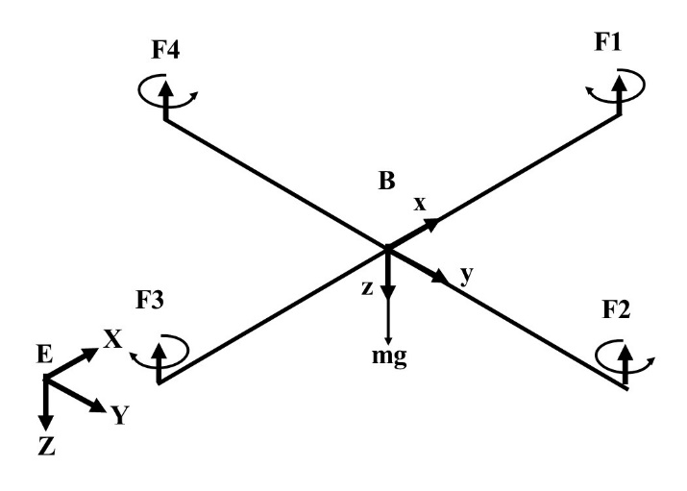

شکل ‏2-1:محور مختصات بدنی و محور مختصات اینرسی[1].

سومین دستگاه، مختصات افقی شده همراه پرنده استکه محورهای آن با $Z_{v},Y_{v},X_{v}$ نشان داده‌شده است. مبدأ این محور مختصات بر مرکز جرم پرنده منطبق بوده و همراه پرنده حرکت می‌نماید و راستای محورهای آن در راستای محورهای دستگاه مختصات اینرسی و مجزا از دستگاه مختصات بدنی است.

با سه دوران متوالی می‌توان دستگاه مختصات افقی شده همراه را به دستگاه بدنی منطبق کرد. ماتریس دوران کلی به‌صورت رابطه به دست می‌آید. به دلیل اینکه دستگاه مختصات افقی شده همراه پرنده هم‌راستا و هم‌جهت با دستگاه مختصات اینرسی است، لذا می‌توان گفت که این ماتریس دوران، برای تبدیل از دستگاه اینرسی به دستگاه بدنی نیز صادق است.

|  |  |
| --- | --- |
| **(‏2ـ)** |  |

حال رابطه­­ی میان سرعت‌های زاویه­ای محورهای مختصات بدنی و نرخ تغییر زوایای اویلر به دست آورده میشود. در حالت کلی نرخ زوایای اویلر به­صورت جداگانه بر محورهای مختصات بدنی تصویر می‌شوند و سرعت‌های زاویه‌ای بدنی با جمع کلیه این تبدیلات بر روی محورهای مختصات بدنی حاصل می‌شوند. بدین ترتیب، ارتباط میان سرعت‌های زاویه‌ای حول محورهای مختصات بدنی $(w_{x},w_{y},w_{z})$ و نرخ زوایای اویلر، به‌صورت رابطه زیر مشخص می‌شود.

|  |  |
| --- | --- |
| **(‏2ـ)** |  |

رابطه ، ارتباط میان مشتق یک بردار در دستگاه بدنی را نسبت به یک ناظر در دستگاه اینرسی را نشان می‌دهد.

|  |  |
| --- | --- |
| **(‏2ـ)** |  |

در رابطه فوق $\vec{w}$ سرعت چرخش دستگاه بدنی نسبت به دستگاه اینرسی می‌باشد. با استفاده از روابط و و با فرض کوچک بودن زوایای اویلر، می‌توان رابطه میان مشتقات مرتبه دو زوایای اویلر و شتاب زاویه­ای محورهای مختصات بدنی را به‌صورت بیان کرد:

|  |  |
| --- | --- |
| **(‏2ـ)** |  |

## مدل دینامیکی

جهت مدل‌سازی ریاضی و دینامیکی کوادروتور، از رابطه نیوتن – اویلر برای حرکت انتقالی و چرخشی که به‌صورت زیر بیان می‌شود استفاده شده است.

|  |  |
| --- | --- |
| **(‏2ـ)** |  |
| **(‏2ـ)** |  |

که برآیند نیروهای خارجی وارده بر جسم و $\vec{M}$ برآیند گشتاورهای خارجی وارده است. $\vec{V}$ سرعت خطی و $\vec{H}$ مومنتوم زاویه­ای است. برای یک بدنه صلب، رابطه مومنتوم زاویه­ای به‌صورت زیر بیان می‌شود:

|  |  |
| --- | --- |
| **(‏2ـ)** |  |

که در این رابطه، $I$ تانسور اینرسی جسم صلب مورد نظر می­باشد.

### معادلات حرکت انتقالی

نیروهای وزن و تراست دو نیروی اصلی عمل‌کننده بر روی کوادروتور هستند. این معادلات را می‌توان در دو دستگاه بدنی و اینرسی پیاده‌سازی کرد. نوشتن این معادلات در دستگاه اینرسی این مزّیت را داراست که برای مشخص کردن مختصات پرنده در فضای اینرسی، می‌توان از این معادلات دو بار انتگرال گرفت. این موضوع برای طراحی خلبان خودکار (اتو پایلوت[43]) مناسب است. ازآنجاکه حس‌گر اندازه‌گیری شتاب در راستای محورهای بدنی نصب گردیده مزیت نوشتن معادلات در دستگاه بدنی این است که شتاب­های متناظر را بدون نیاز به تبدیل به ما می‌دهد. برای استخراج معادلات در دستگاه بدنی، نیروها (نیروی وزن) در راستای دستگاه بدنی تصویرمی­شود. دقت به این موضوع ضروری است که برآیند نیروی تراست در خلاف جهت نیروی وزن و به عبارتی در راستای منفی محور $z$ بدنی می­باشد.

|  |  |
| --- | --- |
| **(‏2ـ)** |  |
| **(‏2ـ)** |  |
| **(‏2ـ)** |  |

که ، و مؤلفه‌های شتاب خطی در راستای محور مختصات بدنی هستند. با انتقال دادن بردار تراست (برآیند $T$) از دستگاه بدنی به دستگاه اینرسی می‌توان معادلات حرکت انتقالی را در دستگاه اینرسی به­صورت زیر نوشت:

|  |  |
| --- | --- |
| **(‏2ـ)** |  |

که در معادله بالا، $a_{x}$، $a_{y}$ و $a_{z}$ مؤلفه‌های شتاب خطی در راستای محور مختصات اینرسی هستند.

فصل سوم

# سیستم فازی و ترکیب آن با کنترلر گام به عقب

## معرفی منطق و سیستم فازی

### منطق فازی و سیستم فازی

منطق فازی به‌عنوان یک زمینه بسیار جذاب علمی، نقش مصالحه‌ایی بین دو مقوله مفهوم و دقت را اجرا می‌کند. مسئله‌ای که بشر همواره از زمان‌های بسیار قدیم با آن سروکار داشته است. ازیک‌طرف روش‌ منطق فازی روشی نوین و جدید می‌باشدو از طرف دیگر، مفهوم منطق فازی در طول تاریخ، متکی بر قوه استدلال بشری بوده است. یکی از راه­های مناسب برای نگاشت از یک فضای ورودی به یک فضای خروجی، منطق فازی است. طرح یک نگاشت ورودی به خروجی نقطه اولیه و شروع هر فعالیت علمی و تحقیقاتی به‌حساب می‌آید.برای مثال، با اطلاعات مربوط به میزان دور بودن اشیا از دوربین، سیستم فازی نحوه تنظیم عدسی‌های دوربین را تعیین می‌کند، و یا با اطلاعات موجود از میزان سرعت و نیز دور موتور خودروی شما، سیستم فازی دنده مناسب گیربکس خودرو را مشخص و انتخاب می‌کند.

حال این سؤال مطرح می‌شود، چرا سیستم فازی؟! لطفی زاده، به‌عنوان پدر منطق فازی می‌گوید: «تقریباً در تمامی ‌موارد شما می‌توانید یک مسئله را بدون سیستم فازی حل کنید، اما سیستم فازی سریع‌تر و ارزان‌تر خواهد بود».

چند مورد ازویژگی‌های کلی منطق و سیستم فازی، در زیر به‌اختصار آورده شده است:

* منطق فازی ازلحاظ مفهومی ‌ساده و ملموس است و همین‌طور مفهوم ریاضی موجود در پشت استدلال فازی مفهومی ‌آسان می‌باشد.
* منطق فازی انعطاف‌پذیر است.
* منطق فازی برای کار کردن با داده‌های غیردقیق مناسب است.
* منطق فازی می‌تواند هر تابع غیرخطی با هر درجه پیچیدگی را حل کند.
* سیستم فازی می‌تواند بر اساس تجربیات شخص ساخته شود.
* منطق فازی قابلیت ترکیب با دیگر شاخه‌های هوش مصنوعی مثل الگوریتم ژنتیک و شبکه‌های عصبی را داراست.

### مجموعه‌های فازی[44]

منطق فازی، بافهم از مجموعه فازی شروع می‌شود. یک مجموعه فازی مجموعه­ای با مرزهای غیردقیق و غیرثابت است. در این مجموعه‌ها، به عناصر مجموعه، ضرایب عضویتی غیر از یک و صفر تعلق می‌گیرد. در مقابل مجموعه‌های فازی، مجموعه‌های کلاسیک قرار دارد. در این مجموعه‌ها یک المان یا به‌طور کامل داخل مجموعه قرار دارد، یا به‌طور کامل در خارج مجموعه در نظر گرفته می‌شود. این مجموعه‌ها ازآنجاکه طی زمان‌های طولانی در حیطه دانش بشری مطرح شده‌اند، به‌عنوان مجموعه‌های کلاسیک شناخته می‌شوند.

### توابع ضریب عضویت[45]

یک تابع ضریب عضویت (MF) تابعی است که هر نقطه‌ای در فضای ورودی را به مقداری بین صفر و یک (درجه ضریب عضویت) نگاشت می­کند. معمولاً به فضای ورودی، مجموعه جهانی یا جهان موردبحث[46] گفته می‌شود. توابع ضریب عضویت می‌توانند به هر شکل و فرم دلخواهی بیان و تعریف شوند و تنها شرطی که توابع ضریب عضویت باید رعایت کنند، این است که این توابع باید مقداری بین بازه صفر و یک داشته باشند. در چند نمونه از توابع ضریب عضویت پرکاربرد نشان داده‌شده است.لازم به ذکر است که انواع مختلف وسیعی از توابع ضریب عضویت وجود دارند که می‌توانند در تحلیل فازی به کار گرفته شوند. نحوه تعریف و استفاده از هرکدام از این توابع بسته به نوع داده‌های ورودی به سیستم فازی، پیچیدگی فرآیند مدل شده و غیره توسط طراح انجام می­گیرد.

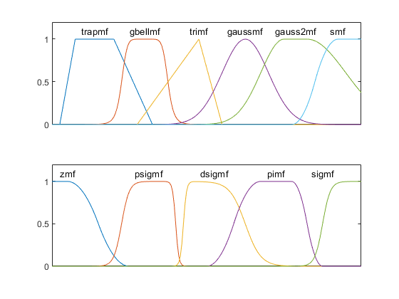

شکل ‏3-1: چند نمونه از توابع عضویت[29].

خلاصه‌ای از ویژگی‌های مجموعه­های فازی و توابع ضریب عضویت آن­ها در زیر آورده شده است:

* مجموعه‌های فازی مفاهیم مبهم و نادقیقی را شرح می‌دهند.
* درجه تعلق یک عنصر به یک مجموعه فازی توسط مقدار و موقعیت ضریب عضویت (مقداری بین صفر و یک) تعریف می‌شود.
* تابع ضریب عضویت، مجموعه فازی را به‌عنوان ورودی به مقادیر ضریب عضویت متناظرش در فضای فازی نگاشت می­کند.‌

**نتیجه‌گیری**

در این مطالعه، یک کنترلر ترکیبی بهینه گام به عقب فازی معرفی و بر روی معادلات دینامیکی یک کوادروتور چهار درجه آزادی با قابلیت مانور و حرکت پروازی، زمینیو سطح آب پیاده سازی شد.

به­این منظور، کنترلر گام به عقب به‌عنوان کنترلر اصلی وظیفه کنترل این پرنده را به عهده دارد و مقدار نیروی کنترلی توسط این کنترلر برای هر درجه آزادی مشخص می‌شود. برای تضمین پایداری مجانبی این کنترلر از تابع لیاپانوف استفاده شد؛ اما ازآنجاکه عدم مقاومت و عملکرد کُند این کنترلر در مقابل اغتشاشات خارجی از مشکلات اصلی این روش برای کنترل سیستم­های پروازی محسوب می‌شود، از یک سیستم ترکیبی جدید برای مقاوم‌سازی و تطبیقی ساختن این کنترلر استفاده شد. هدف از این ترکیب، تنظیم بهره­های کنترلی نسبت به شرایط مختلف برای رسیدن به عملکرد سریع‌تر و بهتر این کنترلر است.

برای تطبیقی نمودن و تنظیم این ضرایب بهره از یک سیستم فازی بر پایه موتور استنتاج ضرب، فازی‌ساز منفرد و غیر­فازی­ساز میانگین مراکز استفاده شده. سیستم فازی پیشنهادی، مقادیر خطای کنترلی هر درجه آزادی را به‌عنوان ورودی گرفته و مقادیر ضرایب بهره را به‌عنوان خروجی به کنترلر گام به عقب می‌دهد.

در ادامه، به­منظور اتخاذ سریع‌ترین همگرایی و استفاده از کمترین نیروی کنترلی ممکن، از الگوریتم چندهدفه گرگ خاکستری برای بهینه سازی این سیستم کنترلی استفاده شد. این الگوریتم به دلیل داشتن ویژهگی­هایی همچون عملگر همگرایی و واگرایی برای بررسی بهتر فضای جست‌وجو و عملگر وزن دهی برای وزن دادن به‌شدت همگرایی و واگرایی، انتخاب شد. برای این الگوریتم، مراکز توابع عضویت سیستم فازی به‌عنوان متغیر طراحیو مجموع انتگرال­های قدر مطلق خطا و مجموع انتگرال­های نیروی کنترلی برحسب زمان به‌عنوان توابع هدف در نظر گرفته شد.

نتایج به‌دست‌آمده بعد از پیاده‌سازی کنترلر پیشنهادی بر روی مدل دینامیکی کوادروتور موردنظر و مدل­سازی در محیط نرم­افزار متلب به‌خوبی برتری کنترلر پیشنهادی نسبت به کنترلر ساده اما بهینه گام به عقب را نشان می‌دهد. این کنترلر نه‌تنها همگرایی سریع‌تری نسبت به کنترلر گام به عقب ساده از خود نشان داد، بلکه توانایی بسیار چشمگیری در کنترل کوادروتور در حضور اغتشاش خارجی دارد.

در پایان، بر اساس نتایج بدست آمده میتوان گفت که این کنترلر ترکیبی توانایی بالقوه­ای در کنترل کوادروتور و پایدار نگه‌داشتن آن در شرایط مختلف را داراست. و از مزایایی همچون همگرایی سریع، مقاوم و تطبیقی بودن بهره می‌برد.

**منابع**

[1] Parhizkar, N. Comparison of Back Stepping Optimized via PSO Algorithm and LQR Controllers for a Quadrotor .M.Sc thesis, aerospace engineering: Amirkabir University of Technology, 2017.

[2] Raza, S.A. and Gueaieb, W., Intelligent flight control of an autonomous quadrotor. Motion Control, 2010. **1**: p. 245-264.

[3] Khajouee, J., Ghasemi, H., and Mahmoodabadi, M.J., A flying, grounding, and floating robot by using the duct fan motor for horizontal motion on the water, IRAN 89106. IRAN 89106.2016.

[4] Kokotovic, P.V., The joy of feedback: nonlinear and adaptive. IEEE Control Systems Magazine, 1992. **12**(3): p. 7-17.

[5] Khalil, H.K. and Grizzle, J.W., Nonlinear systems. Vol. 3. 2002: Prentice hall Upper Saddle River, NJ.

[6] Mahmoodabadi, M.J. and Rezaee Babak, N., Robust fuzzy linear quadratic regulator control optimized by multi-objective high exploration particle swarm optimization for a 4 degree-of-freedom quadrotor. Aerospace Science and Technology, 2020. **97**: p. 105598.

[7] Mirjalili, S., Saremi, S., Mirjalili, S.M., and Coelho, L.d.S., Multi-objective grey wolf optimizer: A novel algorithm for multi-criterion optimization. Expert Systems with Applications, 2016. **47**: p. 106-119.

[8] Holland, J.H., Genetic algorithms. Scientific american, 1992. **267**(1): p. 66-73.

[9] Eberhart, R. and Kennedy, J. A new optimizer using particle swarm theory. in Micro Machine and Human Science, 1995. MHS'95., Proceedings of the Sixth International Symposium on. 1995. IEEE.

[10] Colorni, A., Dorigo, M., and Maniezzo, V. Distributed optimization by ant colonies. 1992. Cambridge, MA.

[11] Mirjalili, S., Aljarah, I., Mafarja, M., Heidari, A.A., and Faris, H., Grey Wolf Optimizer: Theory, Literature Review, and Application in Computational Fluid Dynamics Problems, in Nature-Inspired Optimizers: Theories, Literature Reviews and Applications, S. Mirjalili, J. Song Dong, and A. Lewis, Editors. 2020, Springer International Publishing: Cham. p. 87-105.

[12] Mafarja, M., Heidari, A.A., Faris, H., Mirjalili, S., and Aljarah, I., Dragonfly Algorithm: Theory, Literature Review, and Application in Feature Selection, in Nature-Inspired Optimizers: Theories, Literature Reviews and Applications, S. Mirjalili, J. Song Dong, and A. Lewis, Editors. 2020, Springer International Publishing: Cham. p. 47-67.

[13] Saremi, S., Mirjalili, S., Mirjalili, S., and Song Dong, J., Grasshopper Optimization Algorithm: Theory, Literature Review, and Application in Hand Posture Estimation, in Nature-Inspired Optimizers: Theories, Literature Reviews and Applications, S. Mirjalili, J. Song Dong, and A. Lewis, Editors. 2020, Springer International Publishing: Cham. p. 107-122.

[14] Mahmoodabadi, M.J., Rasekh, M., and Zohari, T., TGA: Team game algorithm. Future Computing and Informatics Journal, 2018. **3**(2): p. 191-199.

[15] Nisi, K., Nagaraj, B., and Agalya, A., Tuning of a PID controller using evolutionary multi objective optimization methodologies and application to the pulp and paper industry. International Journal of Machine Learning and Cybernetics, 2019. **10**(8): p. 2015-2025.

[16] Karmellos, M. and Mavrotas, G., Multi-objective optimization and comparison framework for the design of Distributed Energy Systems. Energy Conversion and Management, 2019. **180**: p. 473-495.

[17] Yang, W., Wang, J., Niu, T., and Du, P., A hybrid forecasting system based on a dual decomposition strategy and multi-objective optimization for electricity price forecasting. Applied Energy, 2019. **235**: p. 1205-1225.

[18] Nagarkar, M.P., Bhalerao, Y.J., Patil, G.J.V., and Patil, R.N.Z., Multi-Objective Optimization of Nonlinear Quarter Car Suspension System – PID and LQR Control. Procedia Manufacturing, 2018. **20**: p. 420-427.

[19] Bui, V.-B., Tran, Q.-C., and Bui, H.-L., Multi-objective optimal design of fuzzy controller for structural vibration control using Hedge-algebras approach. Artificial Intelligence Review, 2018. **50**(4): p. 569-595.

[20] Tian, C., Hao, Y., and Hu, J., A novel wind speed forecasting system based on hybrid data preprocessing and multi-objective optimization. Applied Energy, 2018. **231**: p. 301-319.

[21] Liu, K., Li, K., Ma, H., Zhang, J., and Peng, Q., Multi-objective optimization of charging patterns for lithium-ion battery management. Energy Conversion and Management, 2018. **159**: p. 151-162.

[22] Mofid, H., Jazayeri-Rad, H., Shahbazian, M., and Fetanat, A., Enhancing the performance of a parallel nitrogen expansion liquefaction process (NELP) using the multi-objective particle swarm optimization (MOPSO) algorithm. Energy, 2019. **172**: p. 286-303.

[23] Monika, R., Sasireka, M., Prasad, S.J.S., and Senthilkumar, A., Multi-Objective Particle Swarm Optimization based PID Tuning of Ball and Beam System. Journal of Control & Instrumentation, 2019. **7**(1): p. 35-40.

[24] Rahman, M., Ong, Z.C., Chong, W.T., Julai, S., and Ng, X.W., Wind Turbine Tower Modeling and Vibration Control Under Different Types of Loads Using Ant Colony Optimized PID Controller. Arabian Journal for Science and Engineering, 2019. **44**(2): p. 707-720.

[25] Lagunes, M.L., Castillo, O., Soria, J., Garcia, M., and Valdez, F., Optimization of granulation for fuzzy controllers of autonomous mobile robots using the Firefly Algorithm. Granular Computing, 2019. **4**(2): p. 185-195.

[26] Omar, A.I., Abdel Aleem, S.H.E., El-Zahab, E.E.A., Algablawy, M., and Ali, Z.M., An improved approach for robust control of dynamic voltage restorer and power quality enhancement using grasshopper optimization algorithm. ISA Transactions, 2019.

[27] Herlambang, T., Rahmalia, D., and Yulianto, T., Particle Swarm Optimization (PSO) and Ant Colony Optimization (ACO) for optimizing PID parameters on Autonomous Underwater Vehicle (AUV) control system. Journal of Physics: Conference Series, 2019. **1211**: p. 012039.

[28] Zhou, Z., Wang, C., Zhu, Z., Wang, Y., and Yang, D., Sliding mode control based on a hybrid grey-wolf-optimized extreme learning machine for robot manipulators. Optik, 2019. **185**: p. 364-380.

[29] mathworks. *Membership Function Gallery*. Membership Function 2020; Available from: <https://www.mathworks.com/help/fuzzy/membership-function-gallery.html>.

**Abstract**

In this study, a fuzzy backstepping controller is presented for stabilizing of a four Degree-of-Freedom (4DOF) quadcopter. The backstepping control method is implemented as the main controller which determines the control efforts of the quadcopter. Proper fuzzy systems are designed to regulate the gain values of the backstepping controller for achieving robustness and adaptivity in the presence of disturbance and uncertainties. Then, the fuzzy system parameters are determined through an optimization approach, namely Multi-Objective Grey Wolf Optimization (MOGWO), to minimize the total error and control efforts, simultaneously. Finally, the proposed strategy is implemented for a nonlinear 4DOF multi-purpose (for marine, ground and aerial maneuvers) quadcopter system designed and fabricated in Sirjan University of Technology, Sirjan, Iran, to assure the effectiveness of the proposed approach.

**Keywords**: Backstepping control; Fuzzy system; Optimal control; Robust control; Adaptive control; Multi-objective grey wolf optimization.

**IN THE NAME OF GOD**

**BACKSTEPPING BASED OPTIMAL ADAPTIVE ROBUST FUZZY CONTROL FOR A 4 DOF QUADCOPTER**

**By**

…………

**THESIS**

SUBMITTED TO THE SCHOOL OF GRADUATE STUDIES IN PARTIAL FULFILMENT OF THE REQUIREMENT FOR THE DEGREE OF THE MASTER OF SCIENCE (M.Sc.)

**IN**

MECHANICAL ENGINEERING

SIRJAN UNIVERSITY OF TECHNOLOGY

SIRJAN

ISLAMIC REPUBLIC OF IRAN

**EVALUATED AND APPROVED BY THE THESIS COMMITTEE­ AS: EXCELLENT**

…………., Ph.D., ASSIS. DEPT. OF MECHANICAL ENGINEERING, SIRJAN UNIVERSITY OF TECHNOLOGY (SUPERVISOR).

………….……….. , Ph.D., ASSIS. DEPT. OF MECHANICAL ENGINEERING, SIRJAN UNIVERSITY OF TECHNOLOGY(REFEREE).

……………….., Ph.D., ASSIS. DEPT. OF MECHANICAL ENGINEERING, SIRJAN UNIVERSITY OF TECHNOLOGY(REFEREE).

September2019

1. yaw
2. Charles Richart
3. Louis Breguet
4. Jacques Breguet
5. Gyroplane
6. George D Booth
7. Ivan Jerome
8. Etienne Oehmichen
9. Vertical Take-Off and Landing
10. Lyapunov
11. Feedback
12. Symmetric
13. Genericbackstepping
14. Single-step Procedure
15. Many-step Procedure
16. Single integrator backstepping
17. Many-integrator backstepping
18. Integrator backstepping
19. Single-objective optimization
20. Multi-objective optimization
21. Pareto front
22. Linear quadratic regulator (LQR)
23. Search space
24. Non-dominated solutions
25. Pareto optimal solutions
26. Vilfredo Pareto
27. Pareto dominance
28. Non-dominated
29. Pareto-optimal
30. Pareto-optimal set
31. Pareto-optimal front
32. Genetic Algorithm (GA)
33. Particle Swarm Optimization (PSO)
34. Ant Colony Optimization (ACO)
35. Grey Wolf Optimization (GWO)
36. Dragonfly Optimization Algorithm (DOA)
37. Grasshopper Optimization Algorithm (GOA)
38. Team Game Algorithm (TGA)
39. Multi-Objective Grey Wolf Optimization (MOGWO)
40. Global best
41. Settling time
42. Rise time
43. Auto-pilot
44. Fuzzy set
45. Membership functions
46. Universe of discourse